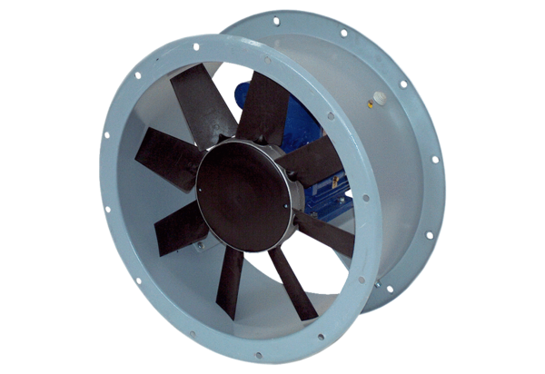Axiální potrubní ventilátor DAR 71/4-1 ExObsah dodávky: 1 kusSortiment: C
Typové číslo: 0073.0350Výrobce: MAICO

